R
cws/5/8 REV/1
оригинал: английский
дата: 2 мая 2017 г.

Комитет по стандартам ВОИС (КСВ)

Пятая сессия
Женева, 29 мая – 2 июня 2017 г.

НОВЫЙ СТАНДАРТ ВОИС В ОБЛАСТИ ОБМЕНА ДАННЫМИ О ПРАВОВОМ СТАТУСЕ ПАТЕНТОВ МЕЖДУ ВЕДОМСТВАМИ ПРОМЫШЛЕННОЙ СОБСТВЕННОСТИ

Документ подготовлен Секретариатом

ВВЕДЕНИЕ
Комитет по стандартам ВОИС в ходе своей третьей сессии, состоявшейся в апреле 2013 г., постановил сформулировать задачу № 47: «Подготовить предложение о выработке нового стандарта ВОИС для обмена данными о правовом статусе патентов ведомствами промышленной собственности. Как только эта задача будет выполнена, соответствующее предложение следует распространить на товарные знаки и промышленные образцы». Кроме того, КСВ учредил для выполнения этой задачи Целевую группу по правовому статусу (ЦГПС) и назначил ее руководителем Международное бюро. КСВ также принял решение привлечь к усилиям по внедрению и практической реализации результатов работы ЦГПС по формату XML другие целевые группы, занимающиеся расширяемым языком разметки (XML). (См. пункты 59-54 документа CWS/3/14).
В интересах выполнения поставленной задачи ЦГПС после своего создания неоднократно собиралась в очном составе или проводила веб-конференции. В рамках усилий по выполнению упомянутой задачи руководителем Целевой группы было организовано четыре очных совещания и 13 веб-конференций. В обсуждениях в ЦГПС приняли участие свыше 80 экспертов от 27 ведомств промышленной собственности (ВПС) и групп пользователей, которые внесли свой вклад в проработку предложения в отношении нового стандарта.
До настоящего времени Целевая группа уделяла основное внимание подготовке предложения о введении нового стандарта ВОИС в отношении данных о правовом статусе патентов. Обсуждения в рамках разработки стандарта проводились в три этапа. Первый этап был посвящен определению цели и сферы охвата нового стандарта, и состоялся один раунд обсуждений. На втором этапе решалось, какими данными о правовом статусе заявок и прав промышленной собственности следует обмениваться, при этом обсуждение проходило в восемь раундов. На третьем этапе были определены структура данных о правовом статусе и порядок обмена ими и состоялось пять раундов обсуждений, в частности посвященных увязке, в рамках которой члены ЦГПС сопоставляли свои национальные или региональные события по тематике правового статуса патентов с событиями, предусмотренными в проекте стандарта.
На основе материалов, полученных от членов Целевой группы, Международным бюро в качестве ее руководителя было подготовлено восемь вариантов проекта стандарта. В каждом из восьми проектов имелось множество повторов, и членам Целевой группы предлагалось высказывать свои замечания по каждому проекту. В последующий вариант проекта включались замечания, высказанные членами Целевой группы в ходе предыдущего раунда обсуждений.

Предлагаемый новый стандарт воис
В рамках задачи № 47 ЦГПС подготовила проект рекомендации в отношении обмена данными о правовом статусе патентов для рассмотрения и принятия Комитетом по стандартам ВОИС в качестве нового стандарта ВОИС. Предлагается следующее наименование нового стандарта: «Стандарт ВОИС ST.27 - Рекомендация в отношении обмена данными о правовом статусе патентов». Предлагаемый новый стандарт ВОИС, включающий основную часть и приложения I-IV, воспроизводится в приложении к настоящему документу.
Цель
Наличие актуальной, надежной и понятной информации о правовом статусе прав промышленной собственности необходимо для того, чтобы физические лица могли избегать нарушения прав ПС. В настоящее время из-за различий в национальном и региональном патентном законодательстве и практике ВПС предоставляют эту информацию в различных форматах и на разных языках, непоследовательно и несвоевременно. Предлагаемый стандарт призван способствовать эффективному обмену данными о правовом статусе патентов, который должен осуществляться между ВПС на согласованной основе, в целях облегчения доступа к этим сведениям для ведомств промышленной собственности, пользователей информации о промышленной собственности, поставщиков данных о промышленной собственности, широкой общественности и других заинтересованных сторон. Этот стандарт направлен на своевременное повышение доступности, надежности и сопоставимости данных о правовом статусе патентов во всем мире.
Охват
С учетом многообразия законов и практики различных юрисдикций в области промышленной собственности предлагаемый стандарт не предполагает согласования процедурных или материально-правовых требований в соответствии с национальными/региональными нормами законодательства и регулирования в патентной области.

В предлагаемом стандарте на основе общей модели производства по выдаче патентов/СДО определяются события, которые касаются правового статуса и могут иметь место в течение срока действия патента или свидетельства дополнительной охраны (СДО). События определяются широко, чтобы охватить все многообразие практики различных ВПС. В предлагаемом стандарте предусмотрены коды, которые могут использоваться для непосредственной идентификации правового статуса патента или СДО.
Кроме того в предлагаемом стандарте представлена структура данных, которая будет использоваться ВПС для обмена данными о правовом статусе в электронной форме, указываются данные, связанные с определенными событиями, и даются рекомендации ВПС для увязки их национальных/региональных событий с событиями, оговоренными в предлагаемом стандарте.
Общая модель производства по выдаче патентов/СДО
Поскольку применяемые ВПС законы, в которых определяются процедуры выдачи патентов и СДО, весьма сильно отличаются друг от друга, в предлагаемом стандарте использована общая модель делопроизводства, призванная в общих чертах описать практику производства по выдаче патентов и СДО в ВПС во всем мире. Модель не описывает определенную единую практику делопроизводства всех ВПС, равным образом не охватывая любые возможные случаи, которые могут возникнуть в процессе производства в связи с какой-либо заявкой или правом промышленной собственности. Тем не менее, модель делопроизводства призвана дать общее представление о действиях, обычно предпринимаемых в рамках производства по выдаче патентов и СДО в ВПС во всем мире.
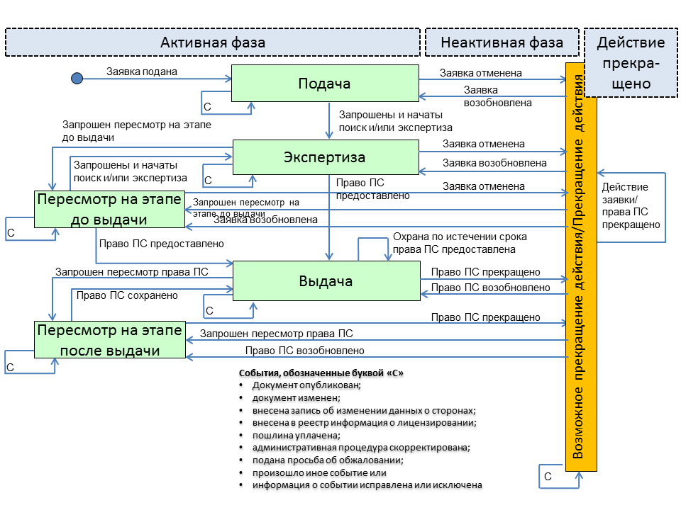

Состояния, стадии и события
На приведенной выше схеме общей модели производства по выдаче патентов/СДО для описания этой процедуры показаны состояния (обозначенные пунктиром прямоугольники), стадии (прямоугольники, обозначенные сплошными линиями) и события (обозначенные стрелками). Для краткости в модели указаны не все события, имеющие отношение к делу, а только ключевые.
Под «состоянием» заявки или права промышленной собственности понимаются «активная фаза», «неактивная фаза» или «прекращение действия» после наступления события в соответствии с применимым законодательством соответствующего ВПС. Следует отметить, что конкретно оговорить состояние прекращения действия согласно своему региональному/национальному законодательству могут не все ВПС.
Под “стадией» понимается этап производства в отношении заявки или права промышленной собственности, включающий момент наступления событий. Согласно применимому законодательству ВПС для заявки или права промышленной собственности предусмотрено шесть следующих стадий: подача, экспертиза, оспаривание до выдачи, выдача, оспаривание после выдачи и возможное прекращение действия/прекращение действия. Следует отметить, что на первых пяти стадиях заявки или права промышленной собственности находятся в «активной» фазе, а на стадии возможного прекращения действия/прекращения действия – в «неактивной» фазе или в состоянии «действие прекращено». В зависимости от применимого законодательства заявка или право промышленной собственности на стадии возможного прекращения действия/прекращения действия могут быть возвращены в «активное» состояние или отнесены к категории «действие прекращено».
Под “событием» понимается действие в процессе производства в отношении заявки или права промышленной собственности, которое совершается по инициативе заявителя, владельца права промышленной собственности или третьей стороны в соответствии с применимым законодательством и которое может привести к изменению состояния и/или статуса заявки или права промышленной собственности. В предлагаемом стандарте содержится рекомендованный перечень охарактеризованных в широком смысле событий, общие описания которых составлены на основе терминологии, используемой ВПС во всем мире для охвата в целом национальных/региональных событий. Таким образом, предлагаемый стандарт служит для пользователей подспорьем при интерпретации национальных/региональных событий, не требуя при этом глубокого знания специфики методов ВПС, рассматривающих заявки.
Перечень категорий и ключевых и детальных событий
В предлагаемом стандарте предусмотрен перечень категорий и событий, которые должны использоваться при обмене данными о правовом статусе между ВПС. События объединены в категорию событий, которая представляет собой обобщенную группировку связанных друг с другом событий. В категории определяется одно ключевое событие и несколько детальных событий. Каждой категории, ключевому событию и детальному событию присвоен свой код. Кроме того, в предлагаемом стандарте рекомендуется указывать данные о национальных/региональных событиях в кодированном виде и в увязке с соответствующей категорией и/или событием (событиями), определенными в стандарте.
В предлагаемом стандарте определены 21 категория, 21 ключевое событие и 145 оговоренных в предварительном порядке детальных событий. Следует отметить, что детальные события определены в предлагаемом новом стандарте в предварительном порядке и должны быть соответствующим образом рассмотрены и проанализированы ведомствами промышленной собственности на предмет выработки окончательных вариантов. В категории сведены группы общих по тематике событий, особенно важных для производства по выдаче патентов или СДО. В описании категории определяется тема событий, включенных в эту категорию. Ключевым событием является важное событие, связанное с соответствующей категорией. Имеется в виду, что по ключевым событиям ВПС смогут увязывать национальные/региональные события с понятным пользователю событием, описанным в общей форме с использованием универсальной терминологии. Под детальными событиями понимаются события в той или иной категории, степень детализации которых выше в сравнении с ключевым событием. С их помощью может описываться практика, специфически присущая лишь нескольким ВПС, или практика, которая, будучи практически универсальной, носит в то же время специфический характер.
Структура данных и формат обмена
В предлагаемом стандарте рекомендуется в целях облегчения обмена данными о правовом статусе использовать структуру данных в кодированной форме с указанием двухбуквенного кода ведомства согласно стандарту ST.3, даты создания файла данных, идентификации приложения или права промышленной собственности и сведений о событии; сведения о событии включают в себя следующие компоненты: код события изменения статуса, календарные даты, связанные с событием, и связанные с событием дополнительные данные.
Внедрение
Для внедрения предлагаемого стандарта потребуется, чтобы ВПС увязывали свои национальные/региональные события с определенными в предлагаемом стандарте событиями или по меньшей мере с соответствующей категорией. При внедрении предлагаемого стандарта рекомендуется объявлять об этом и информировать Международное бюро, представляя таблицу сопоставления национальных/региональных событий с событиями в предлагаемом стандарте в соответствии с шаблоном, приведенным в приложении IV к предлагаемому стандарту. Предлагаемый стандарт предполагает, что обмен данными о правовом статусе должен производиться как минимум один раз в месяц, в идеальном варианте еженедельно.
Международное бюро намеревается публиковать на веб-сайте ВОИС таблицы сопоставления по мере их представления ведомствами промышленной собственности.

ДАЛЬНЕЙШИЕ ШАГИ
ЦГПС отметила, что после принятия предлагаемого стандарта нужно будет закончить незавершенную работу по перечисленным ниже направлениям.
Анализ и окончательная формулировка детальных событий
Ведомствам промышленной собственности предлагается после принятия предлагаемого стандарта приступить к анализу своей деловой практики и имеющихся у них информационных систем, чтобы определить оптимальные пути подготовки данных о правовом статусе патентов и обмена этими данными в соответствии с рекомендациями, содержащимися в новом стандарте, включая определенные в предварительном порядке детальные события.
Поскольку детальные события, перечисленные в приложении I к предлагаемому новому стандарту, определены в предварительном порядке, ЦГПС предлагает ВПС проанализировать их и провести их увязку, чтобы установить, позволяют ли упомянутые детальные события охарактеризовать их практику делопроизводства. Следует отметить, что упомянутые определенные в предварительном порядке детальные события не обязательно должны охватывать всю национальную и региональную практику всех ВПС; скорее, они отражают общую практику некоторых ВПС, при этом основные события в рамках цикла делопроизводства охватываются по большинству ВПС для обмена данными и в интересах пользователей. На основе материалов ВПС ЦГПС планирует завершить составление перечня детальных событий и представить его для рассмотрения и утверждения на следующей сессии КСВ.
В свете изложенного и при условии принятия нового стандарта в ходе нынешней (пятой) сессии КСВ Целевая группа предлагает поместить на титульном листе нового стандарта редакционное примечание следующего содержания:
Редакционное примечание Международного бюро
Детальные события, предусмотренные в настоящем стандарте, носят предварительный характер и будут рассматриваться и анализироваться ведомствами промышленной собственности (ВПС) в течение одного года. На основании информации ведомств промышленной собственности об итогах этой работы на утверждение в ходе шестой сессии КСВ будет представлено окончательное предложение о включении детальных событий в настоящий стандарт. Пока же ВПС при желании могут избрать вариант обмена данными о правовом статусе только на основе категорий и ключевых событий.
Комитет по стандартам ВОИС (КСВ) принял настоящий стандарт на [своей пятой сессии 2 июня 2017 г.].
Доработка методических указаний
Предлагаемый стандарт предусматривает увязку ведомством промышленной собственности своих национальных/региональных событий со стандартным событием, чтобы правовой статус заявки или права промышленной собственности был понятен получающей стороне без глубокого знания специфики национальной или региональной практики делопроизводства этого ВПС. Для того чтобы ВПС было легче проводить такую увязку, в предлагаемый стандарт включено всестороннее описание категорий и событий и приводится ряд примеров. Вместе с тем, ЦГПС отметила, что ведомствам промышленной собственности, в частности ведомствам, не принимавшим участие в обсуждениях в Целевой группе, нужна дополнительная информация для согласованного проведения увязки. Ввиду этого Целевая группа начала работу по подготовке методических указаний с примерами различной практики ВПС, пояснительными замечаниями и указаниями относительно увязки конкретных национальных/региональных событий со стандартными событиями.
Из-за нехватки времени для завершения подготовки этого документа и необходимости получения дополнительных примеров практики ВПС ЦГПС решила не включать его в предлагаемый проект стандарта, продолжить работу по его составлению с увеличением числа примеров и добавлением дополнительной информации об опыте ВПС и представить окончательное предложение по тексту методических указаний в виде нового приложения к предлагаемому стандарту для рассмотрения и утверждения на следующей сессии КСВ.
Разработка XML-версии для обмена данными о правовом статусе
В целях облегчения обмена данными о правовом статусе патентов между ВПС, вероятно, придется подготовить XML-версию предлагаемого стандарта. Однако в предлагаемом стандарте не затрагивается вопрос о практической реализации обмена данными о правовом статусе в формате XML, который должен обсуждаться и разрабатываться другой целевой группой/другими целевыми группами КСВ, занимающимися XML в соответствии с решением КСВ.

В соответствии с договоренностью, достигнутой на третьей сессии КСВ, ЦГПС просит КСВ предложить Целевой группе по XML для ПС разработать компоненты XML-схемы в целях облегчения обмена данными о правовом статусе патентов на основе предлагаемого нового стандарта. После подготовки проекта XML-схемы его следует направить КСВ для рассмотрения и принятия решения относительно включения XML-схемы в новый стандарт ВОИС или в стандарт ВОИС ST.96.
Товарные знаки и промышленные образцы
До настоящего времени Целевая группа уделяла основное внимание подготовке предложения по стандарту о правовом статусе патентов и не рассматривала вопросы товарных знаков и промышленных образцов. В соответствии с решением, принятым КСВ на его третьей сессии, ЦГПС после принятия предлагаемого стандарта следует подготовить рекомендации в отношении обмена данными о правовом статусе товарных знаков и промышленных образцов.

ПРЕДЛАГАЕМАЯ НОВАЯ ЗАДАЧА № 47
В случае принятия нового стандарта Международное бюро предлагает изменить формулировку задачи № 47, сосредоточив внимание на оставшейся ее части. Предлагается сформулировать описание задачи № 47 в следующем виде: «Подготовить окончательный вариант предложения по детальным событиям и методическим указаниям в отношении данных о правовом статусе патентов; подготовить рекомендацию в отношении обмена данными о правовом статусе товарных знаков и промышленных образцов между ведомствами промышленной собственности». Кроме того, Международное бюро предлагает Целевой группе по правовому статусу продолжить работу по выполнению пересмотренной задачи № 47.
КСВ предлагается:
(a) принять к сведению информацию о результатах работы Целевой группы, изложенную в настоящем документе;
(b) рассмотреть наименование предлагаемого стандарта «Стандарт ВОИС ST.27 - Рекомендация в отношении обмена данными о правовом статусе патентов» и принять решение по этому вопросу;
(c) рассмотреть вопрос о принятии предлагаемого нового стандарта ВОИС, который приводится в приложении к настоящему документу, и принять решение по этому вопросу;
(d) в соответствии с пунктами 21 и 22 выше просить Секретариат распространить циркулярное письмо, в котором ВПС будет предложено проанализировать их деловую практику и информационные системы и провести обзор определенных в предварительном порядке детальных событий;
(e) в соответствии с пунктом 23 выше рассмотреть редакционное примечание, подготовленное для включения в предлагаемый стандарт ВОИС, и принять решение по этому вопросу;
(f) в соответствии с пунктами 22-25 предложить Целевой группе по правовому статусу подготовить в окончательном варианте перечень детальных событий и методические указания в отношении данных о правовом статусе патентов и представить их КСВ для рассмотрения и утверждения на его шестой сессии;
(g) в соответствии с пунктами 26 и 27 выше предложить Целевой группе по XML для ПС разработать соответствующие компоненты XML-схемы и представить отчет о результатах работы Целевой группы для рассмотрения на шестой сессии КСВ;
(h) в соответствии с пунктом 28 выше предложить Целевой группе по правовому статусу подготовить рекомендацию в отношении обмена данными о правовом статусе товарных знаков и промышленных образцов и представить отчет о ходе работы по этому вопросу для рассмотрения на шестой сессии КСВ; и
(i) рассмотреть изложенное в пункте 29 выше предложение изменить формулировку задачи № 47 и возложить выполнение пересмотренной задачи № 47 на Целевую группу по правовому статусу.

[Приложение следует]

